作 者 推 荐
郭珍芳（Jean Kwok）

作者简介：


郭珍芳（Jean Kwok）五岁的时候从香港移民到布鲁克林，她童年的大部分时光都在唐人街的一家制衣厂工作。她赢得了哈佛的提前入取，她在那曾同一时间从事了多达四份工作。她以英美文学专业的优异成绩毕业后，就去了哥伦比亚攻读小说类艺术硕士。

她的处女作《中国女孩耶鲁梦》（河源出版社，2010年发行）成为了纽约时报畅销书。已在15个国家出版，并获选为美国图书馆协会亚历克斯奖得主，入围了约翰加德纳小说图书奖决赛，荣获了Barnes & Noble发现新人奖，柑橘新作家头衔以及Indie Next Pick, 是平装本质量书社新锐作家奖候选人以及2010年图书博客赏鉴周的最佳文化书得主。这本书还上过包括《纽约时报》（New York Times），《今日美国》（USA Today），《娱乐周刊》（Entertainment Weekly），《Vogue and O》，《奥普拉杂志》（The Oprah Magazine）在内的各类杂志。这本小说曾是许多图书俱乐部的“蓝带之选”，其中包括每月一书俱乐部，双日出版社还有文学协会。珍芳现与丈夫和两个儿子居住在荷兰。

畅销书《中国女孩耶鲁梦》作者
■ 2012年《周日时报》（Sunday Times ）EFG私人银行短篇小说奖决赛候选
■ 2012年亨特学院附属中学杰出毕业奖
■ 2012年TAYSHAS 高中阅读推荐目录
■ 2011年美国图书馆协会亚历克斯奖
■ 2011年柑橘新作家头衔
■ 2011年约翰加德纳小说图书奖决赛入围
■ 2011年Costco 书选
■ 2011年年度Suburban Mosaic图书，成人与高校评选
■ 2011年佛罗里达青年文摘
■ 2011年盐湖城图书馆读者精选奖
■ 2011年County-City 图书馆精选
■ 2010年中美图书协会最佳图书奖
■ 2010年国家优选书

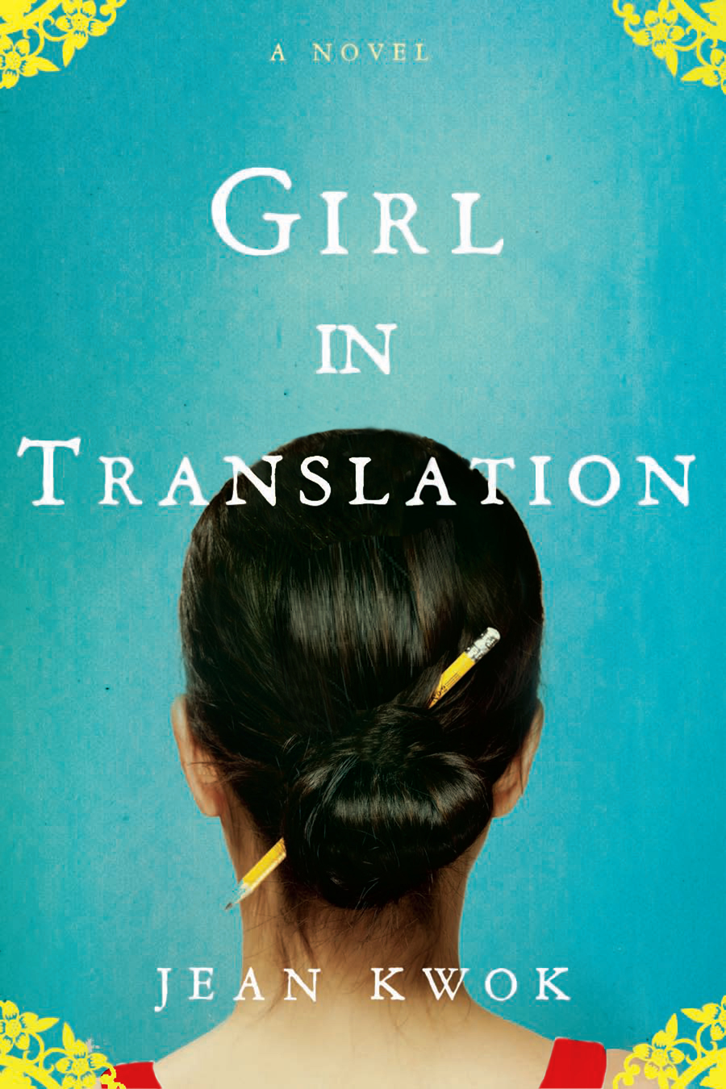
中文书名：《无法翻译的女孩》
英文书名：GIRL IN TRANSLATION
作 者：Jean Kwok
出 版 社：Riverhead
代理公司：WME /ANA/ Jackie Huang
页 数：300页
出版时间：2010年5月
代理地区：中国大陆、台湾
审读资料：电子稿
类 型：自传体小说
版权已授：巴西 （Editora Objetiva）、德国（Verlagsgruppe RH）、丹麦(Bazar)、芬兰 (Bazar)、荷兰 (Meulenhoff De Boekerij group)、挪威 (Bazar)、俄罗斯 (Phantom Press)、瑞典 (Bazar)、以色列（Triwaks Enterprises—Matar Publishing House）、意大利 （Piemme）、、西班牙（Ediciones Maeva）。
本书简体中文版权已授权。

- 本书在2008年法兰克福书展上原名《女神的无穷面相》（GODDESS OF INFINITE FACES）。
- Riverhead 2010年春季的主打书。
- 2010年6月，《纽约时报》畅销书榜精装版小说排行33

内容简介：

难忘的移民故事。令人心碎的爱。《无法翻译的女孩》（GIRL IN TRANSLATION）续写了谭恩美《喜福会》再下一代中国女人新的辛酸美国梦。

香港女孩张金（Kim Zhang）从小就是读书天才，擅长死记硬背，文笔也漂亮，在考试中如鱼得水，一直是父母和老师的骄傲。金三岁丧父，母亲是典型的中国式“望子成龙”的家长，把所有振兴家族的希望放在这个天资聪颖的女儿身上，集严厉与溺爱、高压与崇拜于一身。对她的教育方式都是严格的男孩式的教育，不让她因为是女儿身而放松对自己的要求。她从小就听母亲唠叨，要出人头地，要有出息，有意思的是，已成为少女的金连长相都很像男孩。

可是，随着母亲带她移民美国，原先那个令她如鱼得水的世界消失了，取而代之的是金一直向往却并不理解的地方。如同上世纪30，40年代，赛珍珠的中国小说一般，张家重复着前人的道路。

她们的亲戚，姨妈一家人已经在美国定居多年，有了自己的小加工厂，有幢独立的房子还有车子。金原本以为她们既然到了纽约就可以住到舅舅家。谁料，姨妈早就拿出美国式的独立观念。姨妈和姨夫从机场把她们母女送到一处外表可怕的公寓里。看上去，那是在一次拆迁中半途而废的幸存者。没有供暖系统，进门有股尿臊味，住户面目可疑，看起来绝非善辈的黑人。这就是纽约么？她们在香港向往了那么久的自由天堂？
张金知道，母亲对未来的希望都在自己身上。她唯一的能力就是读书，就是考好成绩，就是赢取奖学金。母亲沉重的希望和更加沉重的爱，让她透不过气来。在学校里，中国人总是被讥笑。读书好，在白人眼里是天经地义。因为，黄种人似乎只会读书。朋友们开始恋爱，拍拖，开始找男孩幽会，为舞会激动尖叫，她却茫然，不知道该如何融入，也不知道该如何保持自我。

在香港的时候，为了移民，母亲拼命打工，日子过得很拮据。到了纽约，为了生存，母亲依然拼命打工。跟同学相比，金时时感觉到自己的穷困。她强烈的自尊心总是在提醒自己，你跟别人不一样。一次偶然的机会，她认识了一个笔友，住在长岛的美国女孩。虽然每周通信的邮票和信纸，对于她们家也是一笔不小的开支，妈妈觉得她能够学会地道的英语表达，可以更好融入美国社会，硬是咬牙撑了下来。在这份难得的“奢侈”当中，金慢慢在回信中为自己虚构了一个身份，一个可以超脱现在窘境的富裕女孩。当长岛女孩抱怨暑假海外度假有多乏味时，金明明在帮妈妈打工挣学费，却不动声色地描绘着夏日的纽约有多棒，换来笔友半真半假的羡慕。

金的世界逐渐开始分裂，在中西方文化冲击之中，唯一能让她安心的是老师的一句话：“金姆·张，如果你不该上耶鲁大学，还能有谁该去？” 母亲要的就是这个，而她自己呢？爱情似乎翩然而至，婚姻是否是拯救她们母女的另一条出路？

媒体评价：

“珍·郭（Jean Kwok）写了一部动人的成人作品……她完美地掌握了年轻移民的音容笑貌、心路历程，产生了一部爱、牺牲、信仰的大作品。”
----李明锦（Min Jin Lee），韩国裔美国作家，
《百万富翁的免费食品》（FREE FOOD FOR MILLIONAIRES）的作者，
亨利·莱特奖（Henry Wright Prize）得主

“从第一页抓住读者，直到最后一页……飘泊的无根者在异国的土地上奋斗、胜利。金伯利·张的故事让人久久不能忘怀。”
----帕特丽夏·伍德（Patricia Wood），生于西雅图的美国作家，
《彩票》（LOTTERY）的作者，
以此书进入橘子小说奖（the Orange Prize For Fiction）最后决选名单

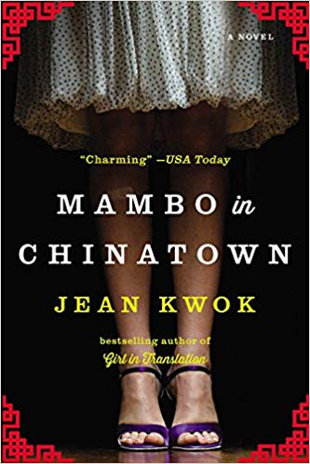
中文书名：《唐人街上的曼波舞》
英文书名：MAMBO IN CHINATOWN
作 者：Jean Kwok
出 版 社：Riverhead
代理公司：WME /ANA/ Jackie Huang
页 数：384页
出版时间：2014年6月
代理地区：中国大陆、台湾
审读资料：电子稿
类 型：文学
版权已授：丹麦、荷兰、芬兰、德国、以色列、挪威、瑞典。

内容简介：

来自唐人街的王彩妮（Charlie Wong）是一个穷困的年轻面条师傅的女儿，在一家餐馆洗盘子，工作十分卖力。她笨手笨脚的自身条件和绝望的境况打败了她，她发现自己正追随着生前是芭蕾舞演员的母亲的脚步。彩妮接受了一份在纽约一家最好的舞蹈工作室当接待员的工作，并迅速发掘出自己在交际舞授课方面的才能。彩妮生平第一次感到充满自信且沉浸其中。但当两个世界处于抵触的危险中时，她刚刚建立起的幸福感很快就支离破碎了。而当她的妹妹莉莎患病，彩妮最终还是不得不做出决定，她到底该怎么做呢？凭借《唐人街上的曼波舞》，作者为我们带来了一个来势汹汹，令人心痛的故事，讲述了一个年轻女人挣扎于自己的过去与未来，家庭传统与追求自己梦想的自由之中的故事。

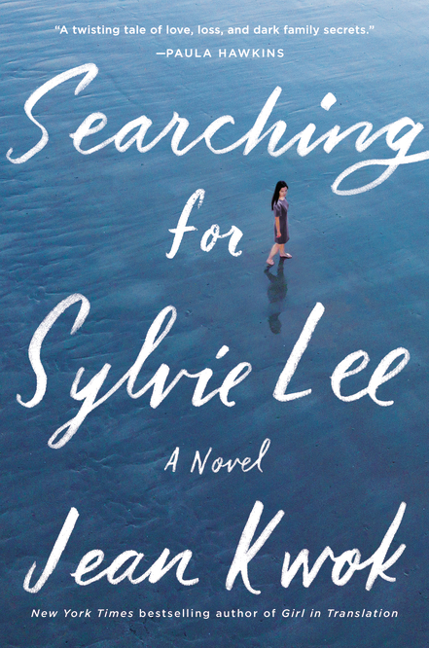
中文书名：《寻找西尔维·李》
英文书名：SEARCHING FOR SYLVIE LEE
作 者：Jean Kwok
出 版 社：William Morrow
代理公司：WME /ANA/ Jackie Huang
页 数：336页
出版时间：2019年6月
代理地区：中国大陆、台湾
审读资料：电子稿
类 型：文学
版权已授：荷兰、俄罗斯。

内容简介：

《寻找希尔维尔·李》是一部感人至深的关于家庭、秘密和渴望的故事，它引人入胜，是一幅对移民家庭的敏锐写照，它深刻地探索了语言的局限性，以及文化可以以多种方式将我们分隔。

李家备受宠爱的埃米（Amy）年纪太小了，记不得多年前父母养育不起大女儿西尔维（Sylvie），只好把她给别人抚养时的情景。事实上，艾米的童年是围绕西尔维度过的；无所畏惧，才华横溢的西尔维，由她的远方亲戚海伦娜（Helena）在一个遥远的陌生地方抚养长大，十岁时才加入了这个家庭，并且总是无条件的爱着她的妹妹。

现在，二十多年过去了，西尔维失踪了。艾米第一次横渡大洋，去找出她所珍爱，却又十分复杂的姐姐到底发生了什么事。她揭开的有关她的家庭——以及她自己——的秘密，比她以为的要多得多。

入选书单：

HuffPost’s 61 Books We’re Looking Forward to Reading in 2019
Nylon’s 50 Books You’ll Want To Read in 2019
BookRiot’s 3 Books I Can’t Wait For In 2019
Bookbub’s The Biggest Mystery Books of 2019
The Perpetual Page-Turner’s 2019 Most Anticipated Adult Fiction Books

媒体评价：

“像所有引人注目的谜团一样，郭珍芳（Jean Kwok）的《寻找西尔维·李》（Searching for Sylvie Lee）讲述了一个强劲的情感故事。关于扭曲的爱情、失去和暗黑的家庭秘密。”
----《火车上的女孩》（The Girl on the Train）作者，宝拉·霍金斯（Paula Hawkins）

“郭珍芳（Jean Kwok）的新小说从第一页起便令我着迷。这部悬疑小说讲述了两姐妹的故事，探索了尘封秘密的力量，深刻地审视了一个移民家庭如何在日益全球化的世界中探寻身份和归属感。《寻找西尔维·李》（Searching for Sylvie Lee）将在我心间久久萦绕。”
----《透过玻璃的女孩》（Girl Through Glass）作者，莎莉·威尔森（Sari Wilson）

“令人眼花缭乱。这部令人心碎的小说中的每一次转折都颠覆了我们对家庭忠诚、文化认同和爱本身的期望。郭是一位睿智的讲述者，她牢牢地抓住我们的吸引力，直至最后一页。”
----入围国家图书奖、《阁楼里的佛像》（The Buddha in the Attic）作者，
大冢茱丽（Julie Otsuka）

“《寻找西尔维·李》（Searching for Sylvie Lee）趣味十足。一位才华横溢的女性失踪了，她带着妹妹前往荷兰，探寻过去的真相。小说讲述了移民家庭的传奇故事，每一页都扣人心弦，引发共鸣。”
----《无罪的罪人》（Presumed Innocent）作者，斯科特·特罗（Scott Turow）

谢谢您的阅读！
请将反馈信息发至：黄家坤（ Jackie Huang）
安德鲁·纳伯格联合国际有限公司北京代表处
北京市海淀区中关村大街甲59号中国人民大学文化大厦1705室
邮编：100872
电话：010-82504106
传真：010-82504200
Email：JHuang@nurnberg.com.cn
网址：http://www.nurnberg.com.cn
微博：http://weibo.com/nurnberg
豆瓣小站：http://site.douban.com/110577/
微信订阅号：ANABJ2002

